PATVIRTINTA
Zarasų sporto centro direktoriaus
2025 m. birželio d.
Įsakymu Nr. V-

NEFORMALIOJO VAIKŲ ŠVIETIMO PAŽYMĖJIMO IŠDAVIMO TVARKOS APRAŠAS

I SKYRIUS
BENDROSIOS NUOSTATOS

1. Neformaliojo vaikų švietimo pažymėjimo išdavimo tvarkos aprašas (toliau – Aprašas) reglamentuoja Zarasų sporto centro neformaliojo vaikų švietimo pažymėjimo (toliau – pažymėjimas) išdavimo tvarką mokiniui, baigusiam neformaliojo vaikų švietimo programą ar formalųjį švietimą papildančio ugdymo programą.
2. Pažymėjimas yra sudaromas Mokinių registro duomenų pagrindu.

II SKYRIUS
PAŽYMĖJIMO IŠDAVIMAS

3. Pažymėjimas Mokinių registro duomenų pagrindu išduodamas mokiniui, baigusiam formalųjį švietimą papildančio ugdymo programą, jei Mokinių registre, vadovaujantis Mokinių registro nuostatais, patvirtintais Lietuvos Respublikos švietimo, mokslo ir sporto ministro 2021 m. spalio 25 d. įsakymu Nr. V-1959 „Dėl Mokinių registro reorganizavimo ir Mokinių registro nuostatų patvirtinimo“ (toliau – Mokinių registro nuostatai), yra žyma apie jo ugdymąsi pagal formalųjį švietimą papildančio ugdymo programą ir jos baigimą.
4. Pažymėjimas Mokinių registro duomenų pagrindu gali būti išduodamas mokiniui, baigusiam neformaliojo vaikų švietimo programą, jei Mokinių registre yra žyma apie jo dalyvavimą neformaliojo vaikų švietimo programoje ir jos baigimą.
5. Pažymėjimai yra išduodami tokia tvarka:
5.1. Neformaliojo švietimo mokytojai iki gegužės 15 d. raštu direktoriui pateikia mokinių sąrašus, kuriems mokiniams bus reikalingi neformaliojo švietimo pažymėjimai;
5.2. Neformaliojo švietimo mokytojai nurodo mokinio programos dalykų pavadinimus, apimtį valandomis, įvertinimą (1 priedas);
5.3. Direktorius įsakymu tvirtina mokinių sąrašus, kuriems bus išduoti neformaliojo švietimo pažymėjimai ir pažymėjimų įteikimo datą;
7. Pažymėjimus formuoja ir spausdina direktoriaus paskirtas darbuotojas remdamasis šiais Mokinių registro duomenimis:
7.1. asmens vardas;
7.2. asmens pavardė;
7.3. asmens kodas arba gimimo data (jei asmens kodo nėra);
7.4. neformaliojo vaikų švietimo programos / formalųjį švietimą papildančio ugdymo programos kodas;
7.5. neformaliojo vaikų švietimo programos / formalųjį švietimą papildančio ugdymo programos pavadinimas;
7.6. švietimo teikėjo pavadinimas;
7.7. neformaliojo vaikų švietimo programos / formalųjį švietimą papildančio ugdymo programos baigimo metai.
8. direktoriaus paskirtas darbuotojas suformuotame pažymėjime įveda trūkstamus duomenis apie mokinio baigtos neformaliojo vaikų švietimo programos ar formalųjį švietimą papildančio ugdymo programos (ar jos dalykų) trukmę, įvertinimą, atsižvelgdamas į neformaliojo švietimo mokytojų pateiktą informaciją.
9. Pažymėjimas spausdinamas specialiame blanke (2, 3 priedai).
10. Pažymėjimas registruojamas Mokinio pažymėjimų apskaitos žurnale.
11. Pažymėjimas tvirtinamas antspaudu ir direktoriaus parašu.
12. Asmuo, praradęs pažymėjimą, Centrui pateikia prašymą gauti jo dublikatą, nurodydamas praradimo priežastį ir originalo išdavimo metus. Dublikatas išduodamas pagal Centro saugomus dokumentus.

III SKYRIUS
BAIGIAMOSIOS NUOSTATOS

13. Pažymėjimuose nurodyti fizinių asmenų asmens duomenys tvarkomi vadovaujantis 2016 m. balandžio 27 d. Europos Parlamento ir Tarybos reglamentu (ES) 2016/679 dėl fizinių asmenų apsaugos tvarkant asmens duomenis ir dėl laisvo tokių duomenų judėjimo ir kuriuo panaikinama Direktyva 95/46/EB (Bendrasis duomenų apsaugos reglamentas), Lietuvos Respublikos asmens duomenų teisinės apsaugos įstatymu, Mokinių registro nuostatais ir kitais teisės aktais, reglamentuojančiais asmens duomenų tvarkymą. Dokumentai, susiję su pažymėjimo išdavimu, saugomi ir tvarkomi Lietuvos Respublikos dokumentų ir archyvų įstatymo, Dokumentų tvarkymo ir apskaitos taisyklių, patvirtintų Lietuvos vyriausiojo archyvaro 2011 m. liepos 4 d. įsakymu Nr. V-118 „Dėl Dokumentų tvarkymo ir apskaitos taisyklių patvirtinimo“, ir Ikimokyklinio, priešmokyklinio, bendrojo ugdymo, kito vaikų neformaliojo ugdymo švietimo programas vykdančių švietimo įstaigų veiklos dokumentų saugojimo terminų rodyklės, patvirtintos Lietuvos Respublikos švietimo, mokslo ir sporto ministro 2019 m. gruodžio 18 d. įsakymu Nr. V-1511 „Dėl Ikimokyklinio, priešmokyklinio, bendrojo ugdymo, kito vaikų neformaliojo ugdymo švietimo programas vykdančių švietimo įstaigų veiklos dokumentų saugojimo terminų rodyklės patvirtinimo“, nustatyta tvarka.
________________________________________

Zarasų sporto centro
Neformaliojo vaikų švietimo pažymėjimo išdavimo tvarkos aprašo
1 priedas

ZARASŲ SPORTO CENTRAS
Patvirtinu, kad ________________________________________________________
(mokinio vardas, pavardė, gimimo data arba asmens kodas)
20__ metais baigia______________________________sporto šakos ugdymo programą, kurią sudaro:
Eil.  Nr. | Programos dalių pavadinimai | Apimtis  valandomis | Įvertinimas
1. | Teorinis parengtumas
2. | Praktinis parengtumas
Pagal šią programą sportininkas mokėsi (treniravosi) ________________metus ir
įgijo ____________________________________________________________kompetenciją (-ų)
būtinai įrašyti kompetenciją (-as)
Pasiektas(-i) geriausias (-i) rezultatas (ai):______________________________________________
________________________________________________________________________________
________________________________________________________________________________
________________________________________________________________________________
________________________________________________________________________________________________________________________________________________________________
Pasiekta ir patvirtinta Meistriškumo pakopa________________________.
Rekomenduoju šiam mokiniui (sportininkui) išduoti Neformaliojo vaikų švietimo pažymėjimą.
________________ Neformaliojo švietimo mokytojas ____________________________________
(data) (vardas, pavardė, parašas)

Zarasų sporto centro
Neformaliojo vaikų švietimo pažymėjimo išdavimo tvarkos aprašo
2 priedas

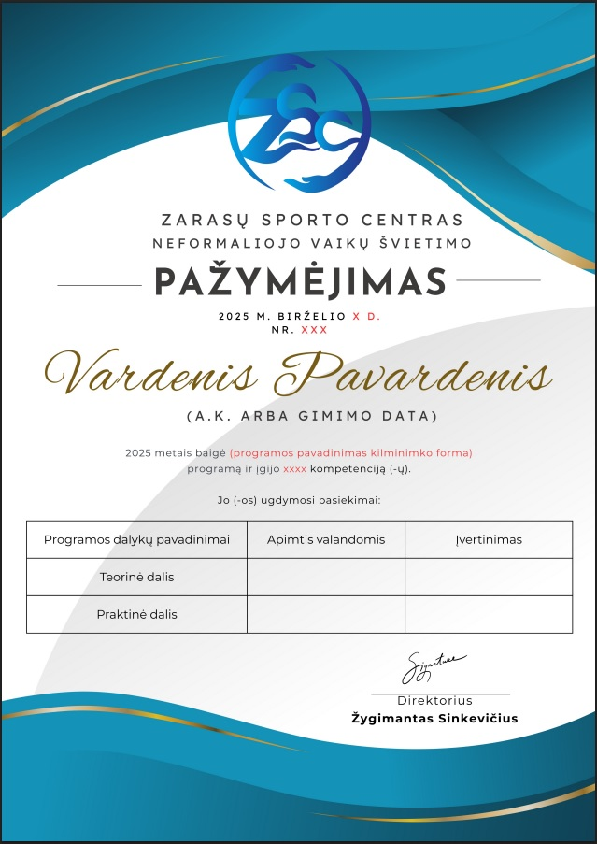

Zarasų sporto centro
Neformaliojo vaikų švietimo pažymėjimo išdavimo tvarkos aprašo
3 priedas

